Отчёт по лабораторной работе № 11

НММБД-02-22

Нати Франсишку Бунда

Содержание

# 1 Цель работы

Приобретение навыков написания программ для работы с файлами.

# 2 Задание

1. Отработать запись данных в файл.
2. отработать изменение прав доступа к файлам.
3. Выполнить задание для самостоятельной работы.

# 3 Выполнение лабораторной работы

1. Создали каталог для программам лабораторной работы № 11, перешли в него и создали файл lab11-1.asm и readme.txt (рис. 1)

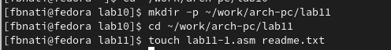

Рис. 1: lab11-1.asm и readme.txt

1. Ввели в файл lab11-1.asm текст программы из листинга 11.1 (Программа записи в файл сообщения). Создали исполняемый файл и проверили его работу. рис. 2), рис. 3), рис. 4)

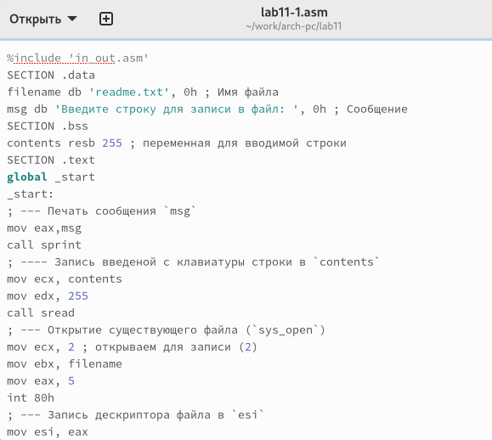

Рис. 2: Текст программы

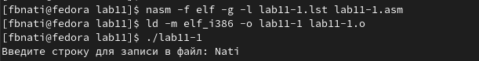

Рис. 3: Исполняемый файл

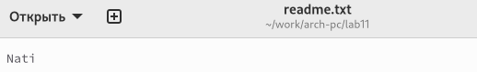

Рис. 4: readme.txt

1. С помощью команды chmod изменили права доступа к исполняемому файлу lab11-1, запретив его выполнение. Попытались выполнить файл и получили следующий результат, так как выполнение файла ограничено. рис. 5), рис. 6)

Рис. 5: chmod

Рис. 5: chmod

Рис. 6: Выполнение файла

Рис. 6: Выполнение файла

1. С помощью команды chmod изменили права доступа к файлу lab11-1.asm с исходным текстом программы,добавив права на исполнение. Выполнили его, так как вернули права на исполнение. рис. 7), рис. 8)

Рис. 7: chmod

Рис. 7: chmod

Рис. 8: Выполнение файла

Рис. 8: Выполнение файла

1. Предоставили права доступа к файлу readme.txt в соответствии с 15 вариантом в таблице 11.4.рис. Проверили правильность выполнения с помощью команды ls -l. рис. 9)

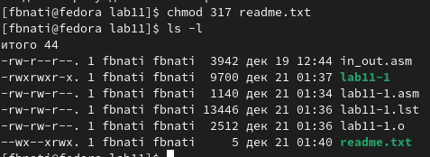

Рис. 9: Права доступа к файлу readme.txt

## 3.1 Задание для самостоятельной работы

1. Написали программу работающую по следующему алгоритму рис. 10), рис. 11). • Вывод приглашения “Как Вас зовут?”. • ввести с клавиатуры свои фамилию и имя. • создать файл с именем name.txt. • записать в файл сообщение “Меня зовут”. • дописать в файл строку введенную с клавиатуры. • закрыть файл.

Рис. 10: lab11-2.asm

Рис. 10: lab11-2.asm

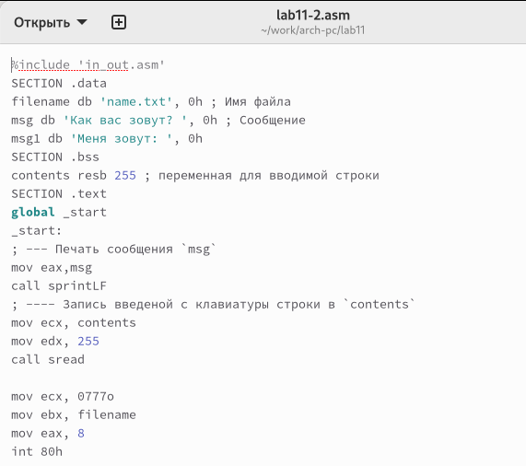

Рис. 11: Текст программы

Создали исполняемый файл и проверили его работу. Проверили наличие файла и его содержимое с помощью команд ls и cat. рис. 12)

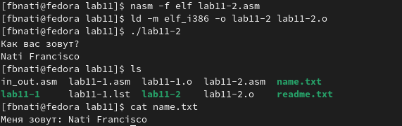

Рис. 12: Проверка работы исполняемого файла

# 4 Выводы

В ходе выполнения лабораторной работы были приобретены навыки написания программ для работы с файлами.